
หน่วยการเรียนรู้ที่ 4 อาณาจักรธนบุรี

เวลาเรียน 8 ชั่วโมง


แผนผังการเรียนรู้แบบบูรณาการ

ภาษาไทย
•การพูดสนทนา การนำเสนอ

ศิลปะ : ทัศนศิลป์
• การออกแบบแผนภาพความคิด

อาณาจักรธนบุรี

วิทยาศาสตร์
•การสืบค้นและวิเคราะห์ข้อมูล


ตัวชี้วัด

1. อธิบายพัฒนาการของอาณาจักรอยุธยาและธนบุรีโดยสังเขป (ส 4.3 ป.5/1)
2. บอกประวัติและผลงานของบุคคลสำคัญสมัยอยุธยาและธนบุรีที่น่าภาคภูมิใจ (ส 4.3 ป.5/3)
3. อธิบายภูมิปัญญาไทยที่สำคัญสมัยอยุธยาและธนบุรีที่น่าภาคภูมิใจและควรค่าแก่การอนุรักษ์ไว้
(ส 4.3 ป.5/4)

หน่วยการเรียนรู้ที่ 4 อาณาจักรธนบุรี
แผนการจัดการเรียนรู้ที่ 1
เรื่อง การกอบกู้เอกราช

ชั้นประถมศึกษาปีที่ 5 เวลาเรียน 1 ชั่วโมง
มาตรฐานการเรียนรู้และตัวชี้วัด

มาตรฐานการเรียนรู้
มาตรฐาน ส 4.3 เข้าใจความเป็นมาของชาติไทย วัฒนธรรม ภูมิปัญญาไทย มีความรัก ความภูมิใจ
และธำรงความเป็นไทย
ตัวชี้วัด
ส 4.3 ป.5/1 อธิบายพัฒนาการของอาณาจักรอยุธยาและธนบุรีโดยสังเขป

จุดประสงค์การเรียนรู้
1. อธิบายเกี่ยวกับการกอบกู้เอกราชของอาณาจักรธนบุรี (K)
2. วิเคราะห์เกี่ยวกับการกอบกู้เอกราชและอาณาจักรธนบุรี (P)
3. เห็นความสำคัญและสนใจศึกษาเรียนรู้ประวัติศาสตร์ชาติไทย (A)


สาระสำคัญ

สมเด็จพระเจ้าตากสินมหาราชได้รวบรวมกองกำลังพล แล้วจึงยกทัพกลับเข้ามาตีกองทัพพม่า
ที่ค่ายโพธิ์สามต้นแตกพ่ายไป และสามารถยึดกรุงศรีอยุธยากลับคืนมาได้


สาระการเรียนรู้

การกอบกู้เอกราช


สมรรถนะสำคัญของผู้เรียน

1. ความสามารถในการสื่อสาร
2. ความสามารถในการคิด


คุณลักษณะอันพึงประสงค์

1. ใฝ่เรียนรู้
2. มุ่งมั่นในการทำงาน


คำถามสำคัญ

การกอบกู้เอกราชมีความสำคัญอย่างไรต่อประชาชน


การจัดกิจกรรมการเรียนรู้


ขั้นสังเกต รวบรวมข้อมูล (Gathering)
• • • • • • • • • • • • • • • • •

1. นักเรียนสังเกตภาพพระบรมราชานุสาวรีย์ที่กำหนด แล้วร่วมกันสนทนาโดยใช้คำถาม ดังนี้
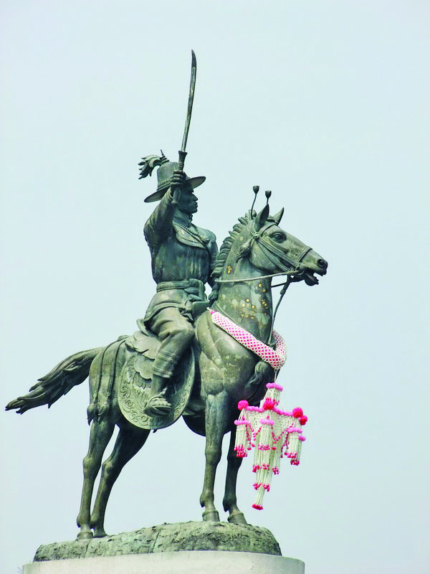

• บุคคลในภาพคือใคร
(สมเด็จพระเจ้าตากสินมหาราช)
• บุคคลในภาพมีความสำคัญอย่างไร
(ตัวอย่างคำตอบ เป็นพระมหากษัตริย์แห่งอาณาจักรธนบุรี)
• บุคคลในภาพทรงมีคุณูปการต่อบ้านเมืองอย่างไร
(ตัวอย่างคำตอบ ทรงกอบกู้เอกราชให้แก่ชาติบ้านเมือง และรวบรวมผู้คนที่กระจัดกระจาย
ให้มีกำลังใจในการดำรงชีวิตต่อไป)
2. นักเรียนอภิปรายเป็นความรู้เพิ่มเติมร่วมกันเกี่ยวกับพระราชประวัติของสมเด็จพระเจ้าตากสิน-มหาราชว่ามีพระนามเดิมว่า สิน เป็นบุตรของขุนพัฒน์และนางนกเอี้ยง
3. นักเรียนศึกษาและรวบรวมข้อมูลเกี่ยวกับเรื่อง การกอบกู้เอกราช จากหนังสือเรียน
และแหล่งการเรียนรู้อื่น ๆ เพิ่มเติม


ขั้นคิดวิเคราะห์และสรุปความรู้ (Processing) (Gathering)
• • • • • • • • • • • • • • • • • • • •

4. นักเรียนเรียงลำดับเหตุการณ์การกอบกู้เอกราชของสมเด็จพระเจ้าตากสินมหาราช แล้วสรุปเป็นความคิดรวบยอด ลงในแผนภาพความคิด ดังตัวอย่าง

6. กลับมายึดอยุธยาคืนได้สำเร็จเพียงเวลา 7 เดือน

5. รวบรวมกำลังพลที่ระยองและจันทบุรี

4. รวบรวมกำลังพลตีฝ่าวงล้อมออกจากอยุธยา

3. ทรงเห็นว่าคงเอาชนะพม่าลำบาก
2. ถูกเรียกตัวเข้ามาป้องกันอยุธยา

1. ขณะที่อยุธยาแตกทรงดำรงตำแหน่งเป็นเจ้าเมืองกำแพงเพชร

5. นักเรียนวิเคราะห์ปัจจัยที่ทำให้สมเด็จพระเจ้าตากสินมหาราชทรงกอบกู้เอกราชได้สำเร็จ
แล้วสรุปเป็นความคิดรวบยอด ลงในแผนภาพความคิด ดังตัวอย่าง

พระปรีชาสามารถของสมเด็จ-พระเจ้าตากสินมหาราช

การมีกองกำลังเพิ่มมากขึ้น

ปัจจัยที่ทำให้สมเด็จ-
พระเจ้าตากสินมหาราช
ทรงกอบกู้เอกราชได้สำเร็จ

การยอมรับอำนาจ
ของเจ้าเมืองต่าง ๆ

มีกองทัพที่เข้มแข็ง


กิจกรรมนี้สร้างเสริมทักษะศตวรรษที่ 21 ด้านความรอบรู้ในสารสนเทศ

6. นักเรียนคิดประเมินเพื่อเพิ่มคุณค่า แล้วสรุปเป็นความคิดรวบยอด โดยใช้คำถาม ดังนี้
• การกอบกู้เอกราชมีความสำคัญอย่างไรต่อประชาชน
(ตัวอย่างคำตอบ ทำให้เกิดขวัญและกำลังใจแก่ประชาชนที่รอดชีวิตจากสงคราม
เมื่อครั้งเสียกรุงศรีอยุธยา)


ขั้นปฏิบัติและสรุปความรู้หลังการปฏิบัติ (Applying and Constructing the Knowledge)
• • • • • • • • • • • • • • • • • • • • • • • • • • • • • • • • • • • • • • • • •

7. นักเรียนแบ่งกลุ่มเพื่อวิเคราะห์เกี่ยวกับการกอบกู้เอกราช แล้สรุปความรู้ที่ได้รับ
ลงในแบบบันทึก พร้อมตอบคำถาม ดังตัวอย่าง
แบบบันทึกความรู้การกอบกู้เอกราช
• นักเรียนคิดว่าเพราะเหตุใดกรุงศรีอยุธยาจึงพ่ายแพ้แก่พม่า
(ราชสำนักเสื่อมโทรม ชาวอยุธยาขาดความสามัคคี)

• นักเรียนวิเคราะห์ว่าการกอบกู้เอกราชก่อให้เกิดผลดีและผลเสียอย่างไร
ผลดี (ประชาชนมีขวัญและกำลังใจ)

ผลเสีย (ขาดที่กำลังพลไปในการสู้รบ)

• นักเรียนวิเคราะห์ว่าถ้ามีและไม่มีการกอบกู้เอกราชจะก่อให้เกิดผลอย่างไร

ผลที่เกิดขึ้น
ถ้ามี
(บ้านเมืองเป็นปึกแผ่นและมีการพัฒนา
ความเจริญ)

การกอบกู้เอกราช
ผลที่เกิดขึ้น

ถ้าไม่มี
(บ้านเมืองแตกแยก และขาดการพัฒนา)

8. นักเรียนตรวจสอบความถูกต้องเรียบร้อยของผลงาน หากพบข้อผิดพลาดให้ปรับปรุงแก้ไข
ให้ดียิ่งขึ้น
9. นักเรียนร่วมกันสรุปสิ่งที่เข้าใจเป็นความรู้ร่วมกัน ดังนี้
สมเด็จพระเจ้าตากสินมหาราชได้รวบรวมกำลังพล แล้วจึงยกทัพกลับเข้ามา
ตีกองทัพพม่าที่ค่ายโพธิ์สามต้นแตกพ่ายไป และสามารถยึดกรุงศรีอยุธยากลับคืนมาได้


ขั้นสื่อสารและนำเสนอ (Applying the Communication Skill)
• • • • • • • • • • • • • • • • • • • • • • • • • • • •

10. นักเรียนออกมานำเสนอผลงานหน้าชั้นเรียน
กิจกรรมนี้สร้างเสริมทักษะศตวรรษที่ 21 ด้านการสื่อสาร

11. นักเรียนร่วมกันอภิปรายสรุปเกี่ยวกับวิธีการทำงานให้เห็นการคิดเชิงระบบและวิธีการทำงาน
ที่มีแบบแผน


ขั้นประเมินเพื่อเพิ่มคุณค่าบริการสังคมและจิตสาธารณะ (Self-Regulating)
• • • • • • • • • • • • • • • • • • • • • • • • • • • • • • • •

12. นักเรียนประเมินตนเอง โดยเขียนแสดงความรู้สึกหลังการเรียนและหลังการทำกิจกรรม
ในประเด็นต่อไปนี้
• สิ่งที่นักเรียนได้เรียนรู้ในวันนี้คืออะไร
• นักเรียนมีส่วนร่วมกิจกรรมในกลุ่มมากน้อยเพียงใด
• เพื่อนนักเรียนในกลุ่มมีส่วนร่วมกิจกรรมในกลุ่มมากน้อยเพียงใด
• นักเรียนพอใจกับการเรียนในวันนี้หรือไม่ เพียงใด
• นักเรียนจะนำความรู้ที่ได้นี้ไปใช้ให้เกิดประโยชน์แก่ตนเอง ครอบครัว และสังคมทั่วไป
ได้อย่างไร
จากนั้นแลกเปลี่ยนตรวจสอบขั้นตอนการทำงานทุกขั้นตอนว่าจะเพิ่มคุณค่าไปสู่สังคม
เกิดประโยชน์ต่อสังคมให้มากขึ้นกว่าเดิมในขั้นตอนใดบ้าง สำหรับการทำงานในครั้งต่อไป


สื่อการเรียนรู้/แหล่งการเรียนรู้

1. หนังสือเรียน รายวิชาพื้นฐาน ประวัติศาสตร์ ชั้นประถมศึกษาปีที่ 5
ของสถาบันพัฒนาคุณภาพวิชาการ (พว.)
2. ภาพพระบรมราชานุสาวรีย์สมเด็จพระเจ้าตากสินมหาราช
3. แหล่งการเรียนรู้ทั้งภายในและภายนอกโรงเรียน

การประเมินการเรียนรู้

1. ประเมินความรู้ เรื่อง การกอบกู้เอกราช (K) ด้วยแบบทดสอบ
2. ประเมินกระบวนการทำงานกลุ่ม (P) ด้วยแบบประเมิน
3. ประเมินคุณลักษณะอันพึงประสงค์ ด้านใฝ่เรียนรู้ มุ่งมั่นในการทำงาน (A) ด้วยแบบประเมิน

แบบประเมินตามสภาพจริง (Rubrics)


แบบประเมินกระบวนการทำงานกลุ่ม
รายการการประเมิน | ระดับคุณภาพ
รายการการประเมิน | 4 | 3 | 2 | 1
กระบวนการ  ทำงานกลุ่ม | มีการกำหนดบทบาท  สมาชิกชัดเจน  และมีการชี้แจงเป้าหมาย  การทำงาน  มีการปฏิบัติงานร่วมกัน  อย่างร่วมมือร่วมใจ  พร้อมกับการประเมินเป็นระยะ ๆ | มีการกำหนดบทบาท  สมาชิกชัดเจน  มีการชี้แจงเป้าหมาย  อย่างชัดเจนและปฏิบัติงานร่วมกัน  แต่ไม่มีการประเมิน  เป็นระยะ ๆ | มีการกำหนดบทบาท  เฉพาะหัวหน้า  ไม่มีการชี้แจงเป้าหมาย  อย่างชัดเจน  ปฏิบัติงานร่วมกัน  ไม่ครบทุกคน | ไม่มีการกำหนด  บทบาทสมาชิก  และไม่มีการชี้แจงเป้าหมาย สมาชิก  ต่างคนต่างทำงาน

ข้อเสนอแนะของผู้บริหารสถานศึกษา

ลงชื่อ
( )
ตำแหน่ง

บันทึกหลังการสอน

ผลการจัดการเรียนการสอน

ปัญหา/อุปสรรค

แนวทางแก้ไข

ครูผู้สอน
( )
วันที่บันทึก

